НВК «Олександрійський колегіум-спеціалізована школа»
Пришкільний табір відпочинку «МРІЯ»
15 червня 2016 року
15 червня в пришкільному оздоровчому таборі відбувся День спорту. В цей день діти мали змогу відвідати дитячу бібліотеку, де побачили цікаву виставу за участі різноманітних казкових персонажів, змогли допомогти їм, коли вони просили допомоги. Також в цей день діти мали змогу відвідати міський центр зайнятості, де дітей навчили тому що кожна професія в нашому світі важлива і кожну професію потрібно поважати, адже вона незамінна. Також в цей день діти виготовляли листівки на тему «Сова», за допомогою чого розвивалася творчість дітей.
Дитяча бібліотека
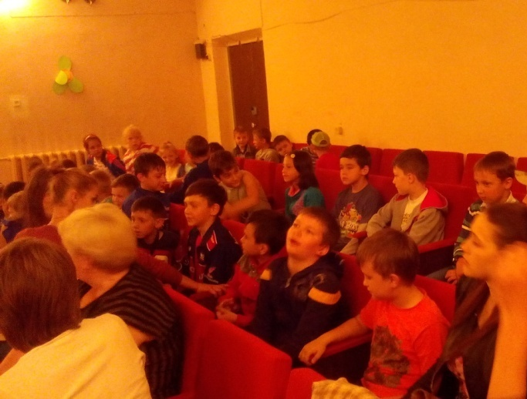
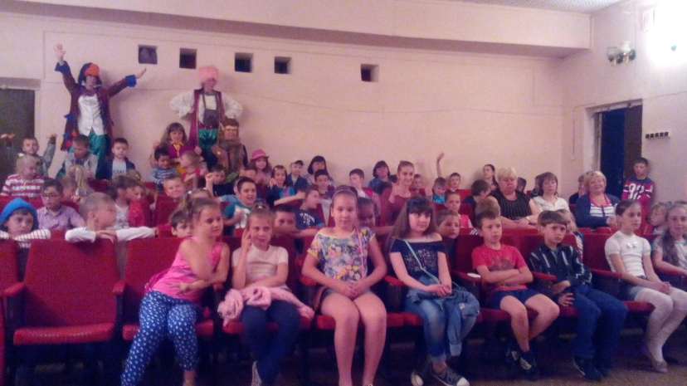
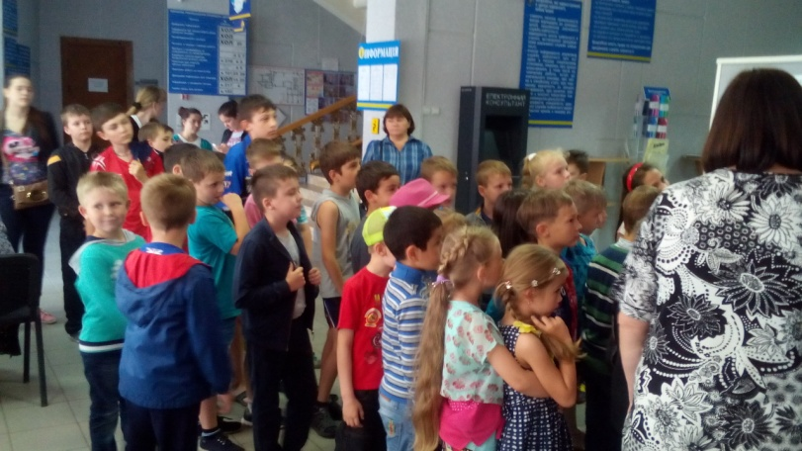
Відвідування центру зайнятості
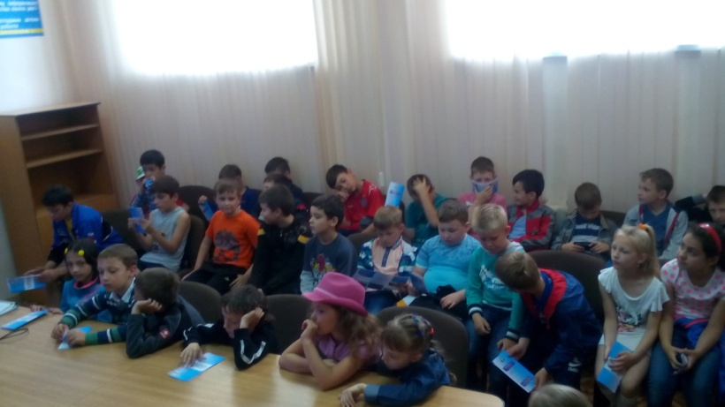
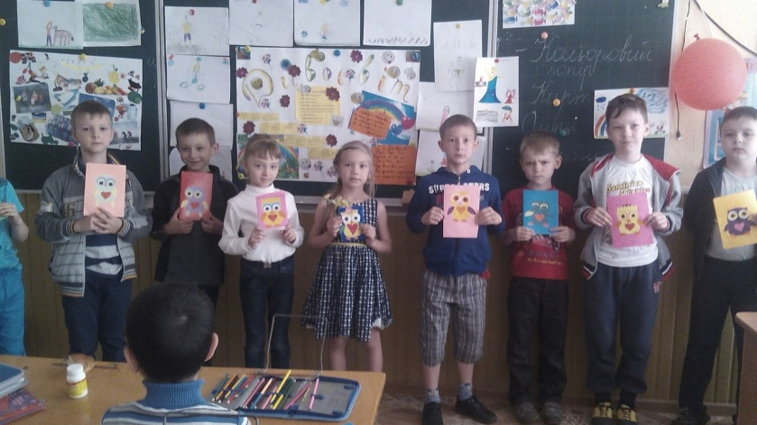
Виготовлення листівки

